Правила безопасности при проведении
спортивных соревнований, эстафет
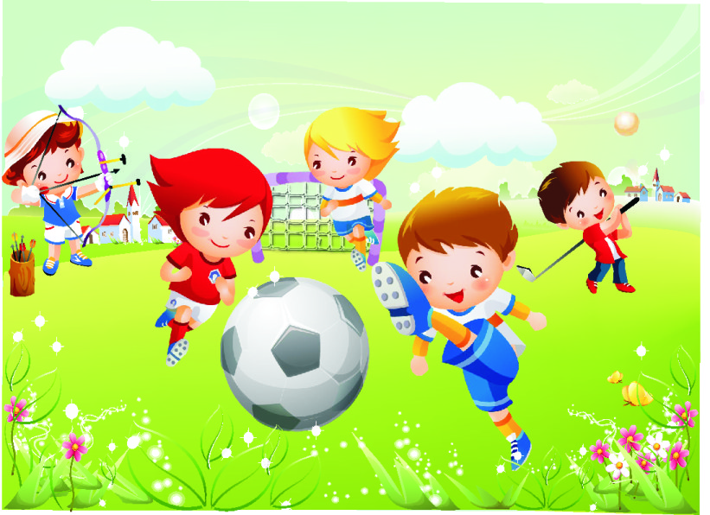

1.К занятиям по спортивным соревнованиям допускаются дети дошкольного возраста, прошедшие медицинский осмотр и не имеющие противопоказаний по состоянию здоровья. Воспитанники подготовительной и специальной медицинских групп к спортивным соревнованиям не допускаются.
2. Участники спортивных соревнований обязаны соблюдать правила их проведения, установленные режимы занятий и отдыха.
3. При проведении спортивных соревнований возможно воздействие на их участников следующих опасных факторов:
·Травмы при проведении спортивных соревнований с использованием неисправных спортивных снарядов и оборудования;
·Травмы при падении на скользком грунте или твёрдом покрытии;
·Травмы во время прыжков в длину или высоту при неподготовленной прыжковой яме;
·Травмы при нахождении в зоне броска во время спортивных соревнований по метанию;
·Травмы при столкновении во время бега или спортивной игры, при падениях во время спуска с горы на лыжах;
·Обморожение при проведении спортивных соревнований по лыжам при ветре более 1,5 – 2,0 м/с и при температуре воздуха ниже – 20 °С;
·Травмы и утопления во время проведения спортивных соревнований по плаванию при прыжках в воду с головой вниз на мелком месте или нахождении рядом других участников соревнований;
·Проведение соревнований без разминки.
4. Спортивные соревнования необходимо проводить в спортивной одежде и спортивной обуви, соответствующих виду соревнований, сезону и погоде.
5. Не допускается нахождение руководителя соревнований в состоянии алкогольного опьянения либо в состоянии, вызванном употреблением наркотических средств, психотропных или токсичных веществ во время соревнований, курения в неустановленных местах.
6. Для оказания первой медицинской помощи при травмах: обязательно иметь медицинскую аптечку с набором необходимых медикаментов и перевязочных средств.
7. При несчастном случае пострадавший или очевидец несчастного случая обязан немедленно сообщить об этом руководителю соревнований и администрации учреждения, оказать первую помощь пострадавшему, при необходимости отправить его в ближайшее лечебное учреждение. При неисправности спортивного инвентаря и оборудования соревнования прекратить и сообщить об этом руководителю соревнований.
8. Во время спортивных соревнований воспитанники должны соблюдать правила ношения спортивной одежды и спортивной обуви, установленный порядок при проведении спортивных соревнований, правила личной гигиены.
9. Начинать соревнования и заканчивать их только по команде (сигналу) судьи соревнований.
10. Не нарушать правила проведения соревнований, строго выполнять все команды (сигналы), подаваемые судьёй соревнований.
11. Избегать столкновений с другими участниками соревнований, не допускать толчков и ударов их по рукам и ногам.
12. При падениях необходимо сгруппироваться во избежание получения травмы.
13. Перед выполнением упражнений по метанию посмотреть, нет ли людей в секторе метания.
14. Перед прыжками в воду посмотреть отсутствие вблизи других участников соревнований.
15. Соблюдать правила личной гигиены, своевременно информировать руководителя спортивных соревнований об ухудшении состояния здоровья или травмах.
16. Проверить по списку наличие воспитанников в группе.
17. Убрать в отведённое место спортивный инвентарь и оборудование.
18. Снять спортивную одежду и спортивную обувь, тщательно вымыть лицо и руки с мылом.
19. При возникновении неисправности спортивного оборудования и инвентаря прекратить соревнования и сообщить об этом судье соревнований. Соревнования продолжать только после устранения неисправности или замены спортивного оборудования и инвентаря.
20. При получении травмы участником соревнований немедленно сообщить об этом судье соревнований и администрации образовательного учреждения, оказать первую помощь пострадавшему, при необходимости отправить его в ближайшее лечебное учреждение.
Эстафеты
Воспитанник должен:
21. Не начинать эстафету без сигнала руководителя физического воспитания.
22. Выполнять эстафету по своей дорожке. Если ваш инвентарь оказался на полосе другой команды, осторожно заберите его, вернитесь на свою дорожку и продолжайте выполнять задание.
23. Не выбегать преждевременно из строя, пока стоящий перед вами игрок не закончил выполнять задание и не передал вам эстафету касанием руки.
24. После передачи эстафеты встать в конец своей команды, во время эстафеты не выходить из своего строя, не садиться и не ложиться на полы.

